



软 件 学 院

《计算机网络》实验报告

**题　　目 ：RJ-45接口网线的制作**

**姓　　名 ：宋泽涛**

**学　　号 ：25120222201292**

**班　　级 ：计算机网络2班**

**实验时间 ：2024.3.8**

**2024 年 3 月 8 日**

# 实验目的

完成RJ-45网线的制作，理解双机互联的实现原理

# 实验环境

制作网线的工作间与相关材料

# 实验结果

**实现过程**

1. 准备材料

准备好长度为一米的网线和四个水晶头；准备网线钳和测线器。

1. 实现原理

网线的线序：网线需要按照一定的线序排列，目前有两种排序方法，一种是T568A线序，另外一种是T568B线序，这两种线序标准没有实质上的差异，用哪一种线序都可以。不管使用哪一种标准，一根5类线的两端必须都使用同一种标准。目前局域网内的线序，使用T568B的较多。

T568A的线序如下

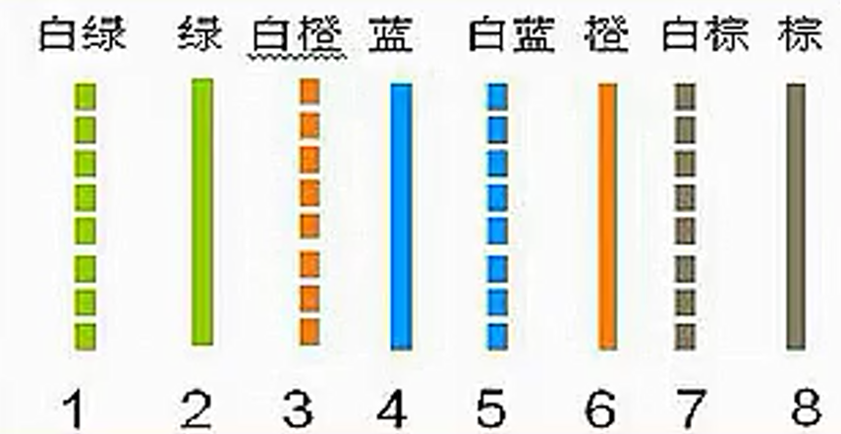

T568B的线序如下

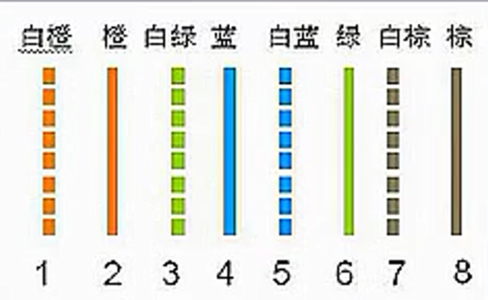

**注意：线序是不能够随意改动的，如果随意改动线序，这些连接导线的抗干扰能力就要下降，误码率就可能增大，这样就不能保证局域网的正常工作**

网线制作过程

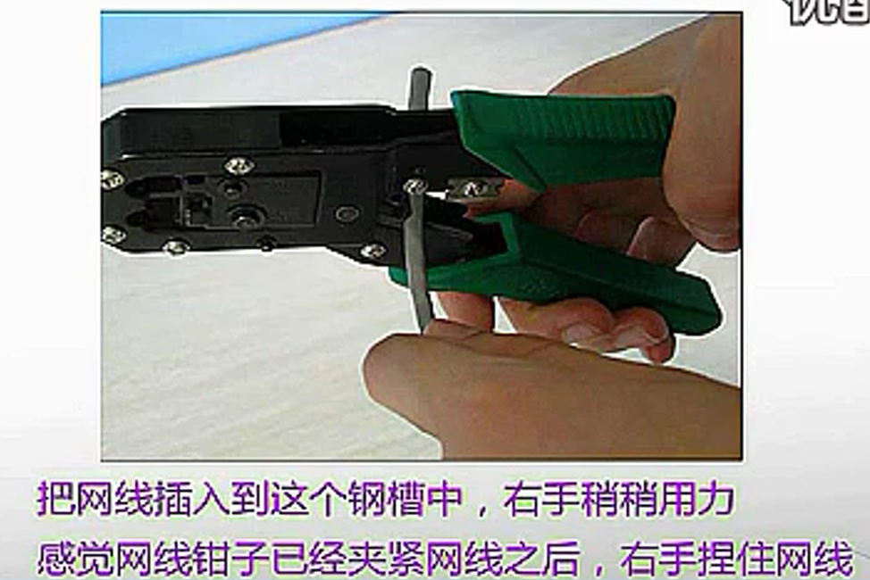 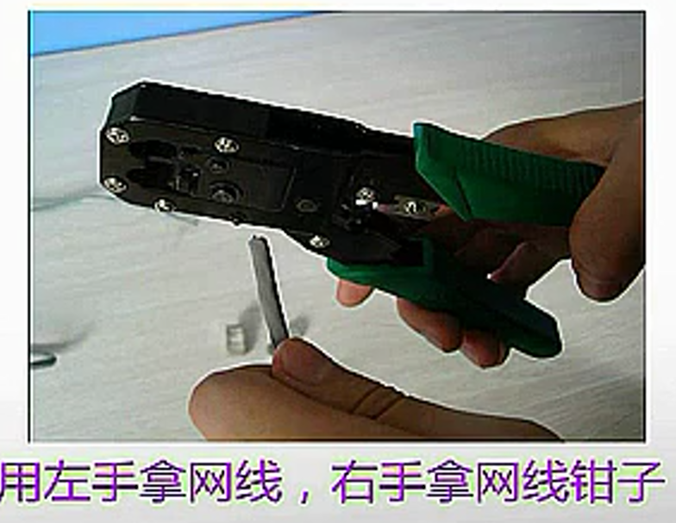

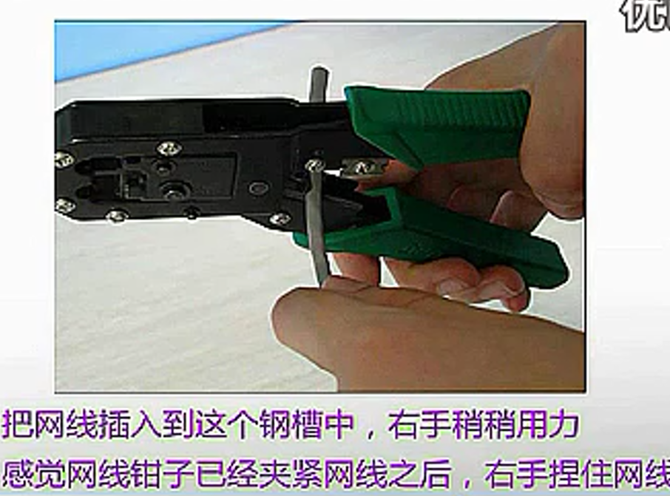 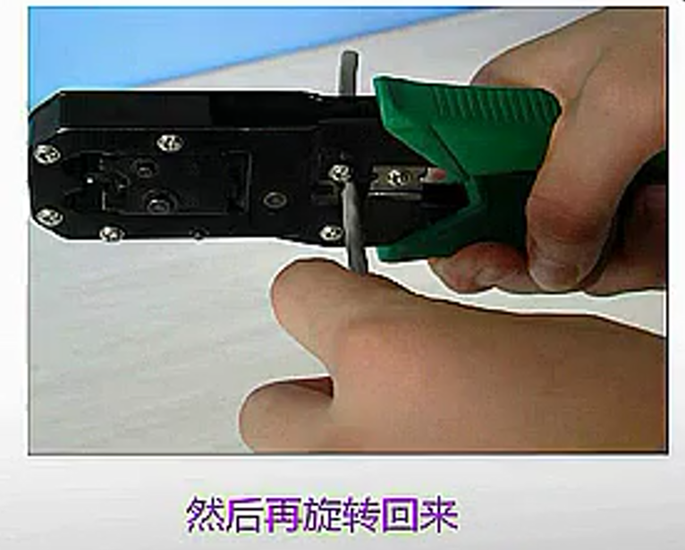 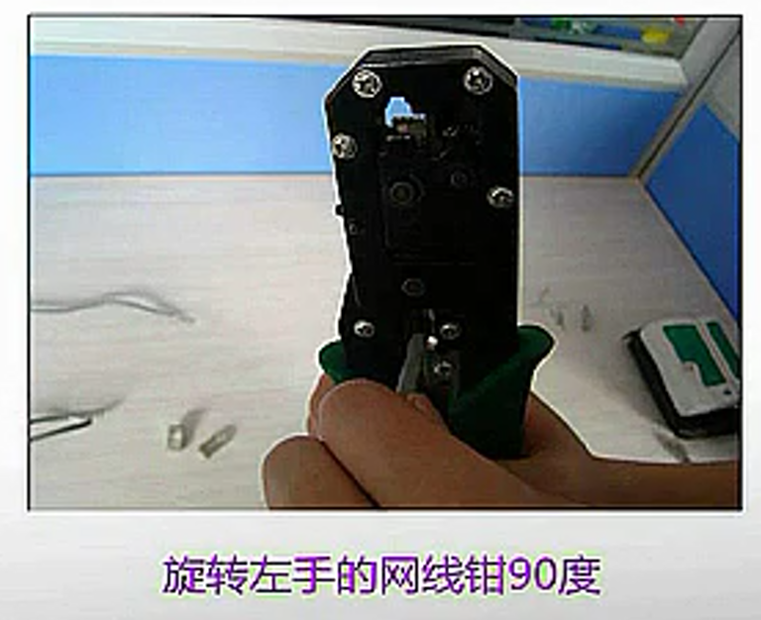

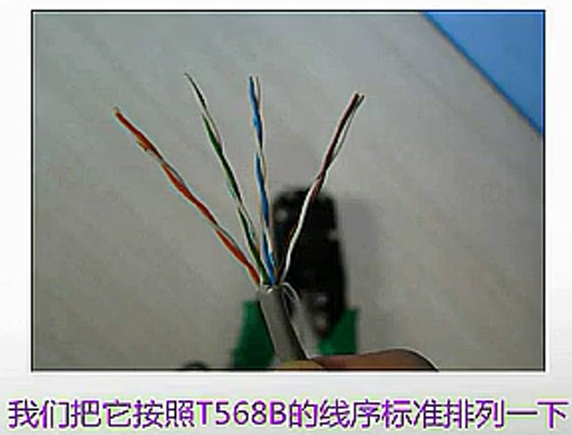

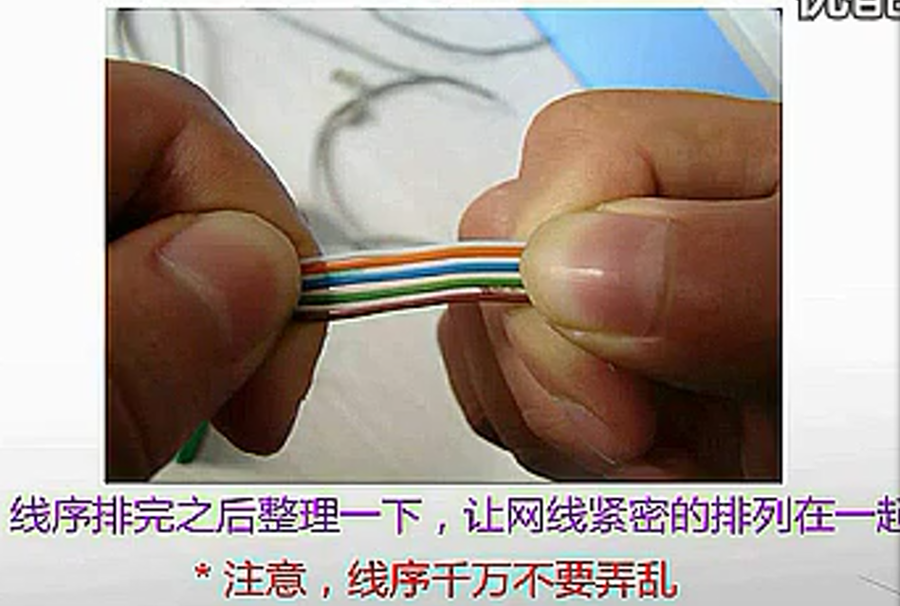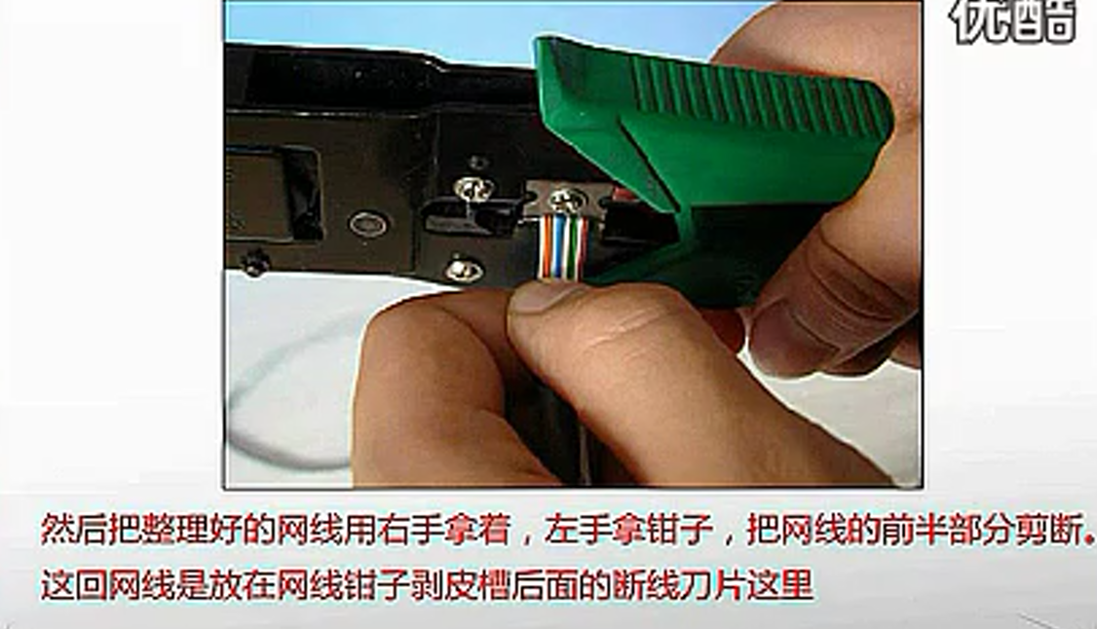 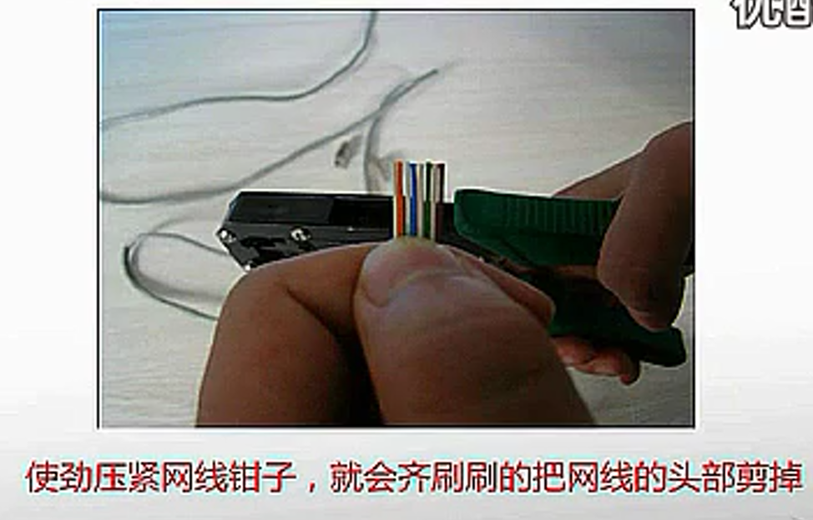

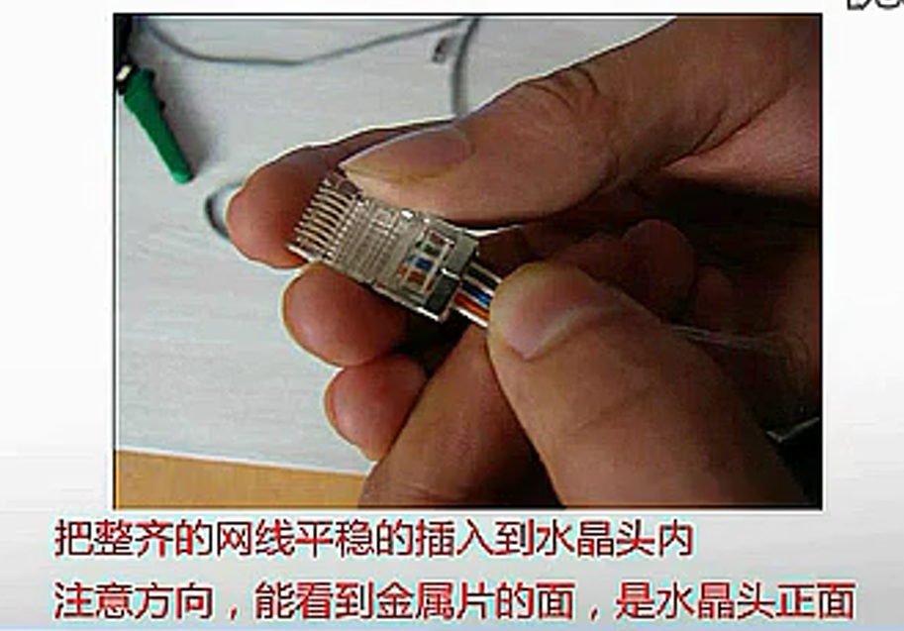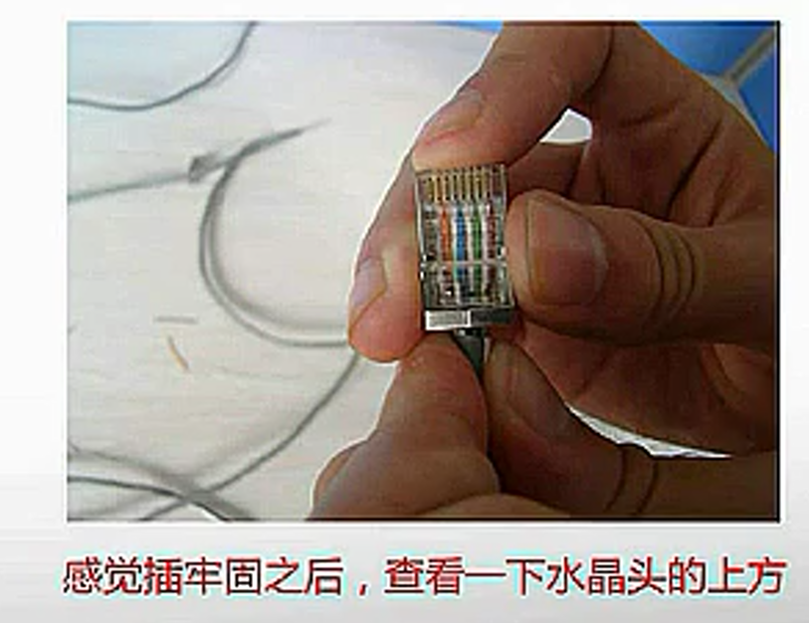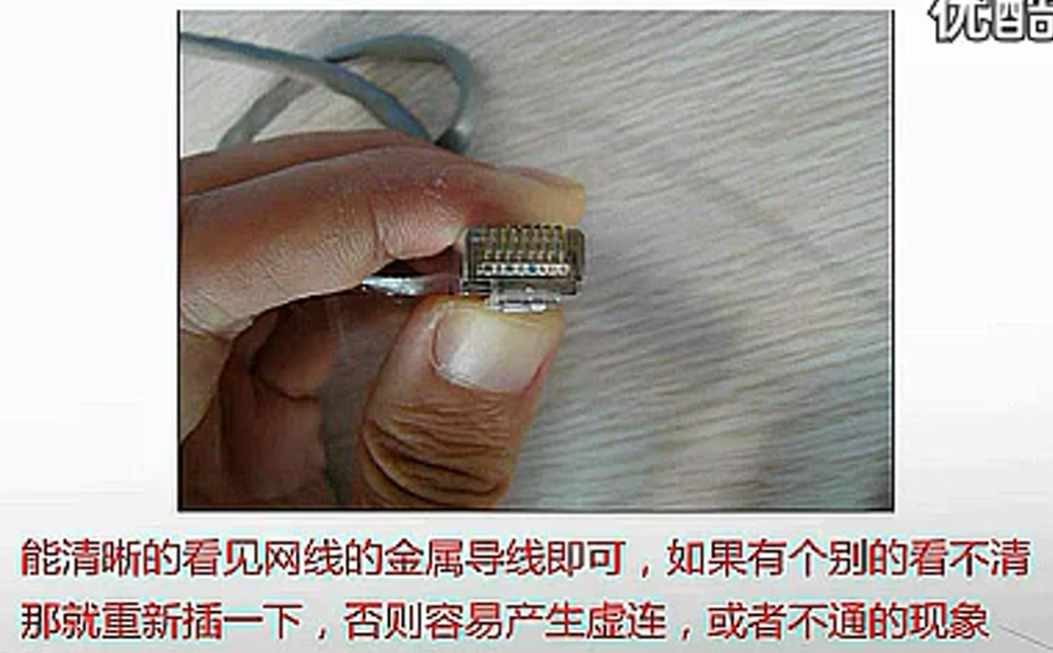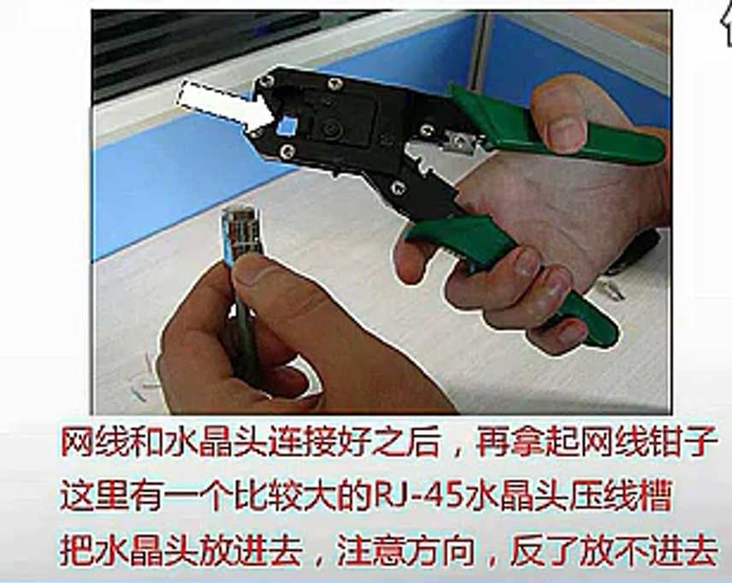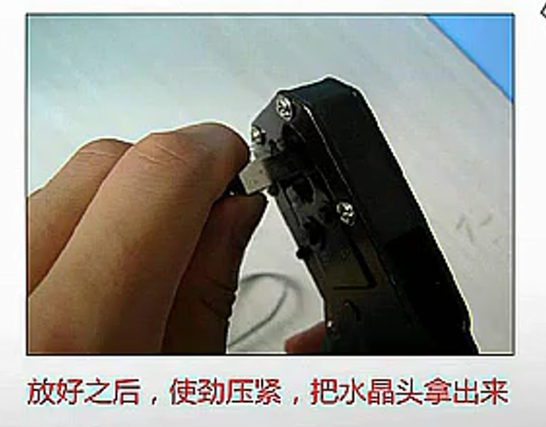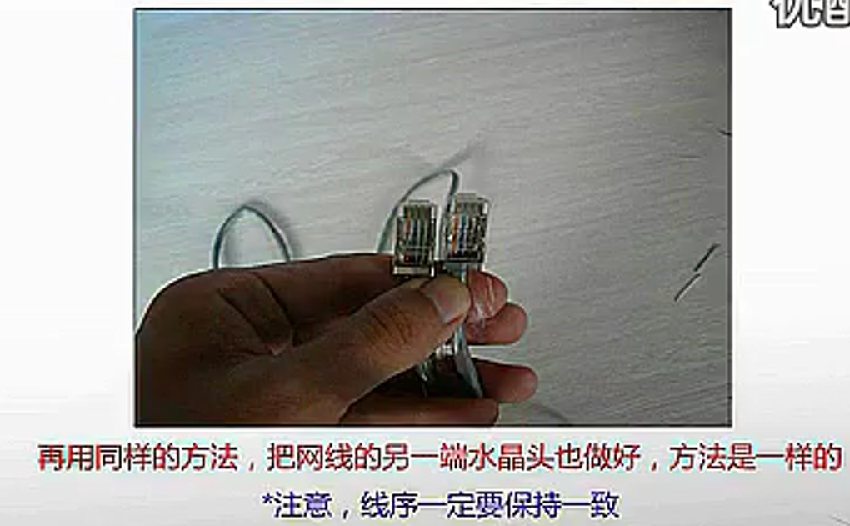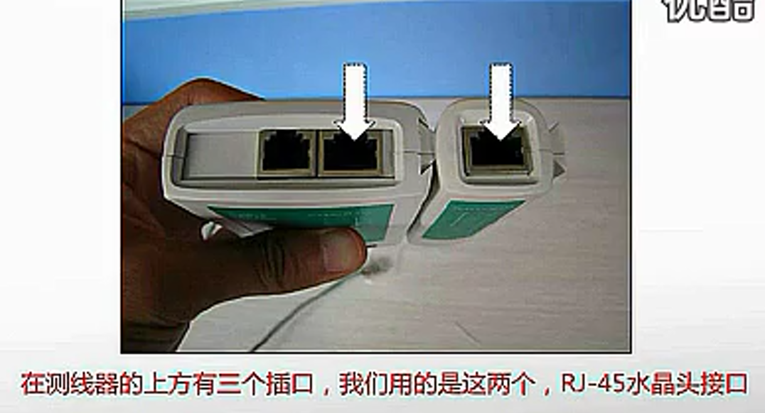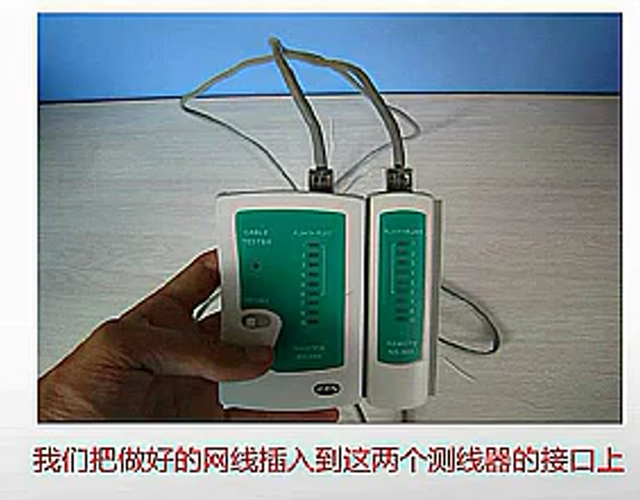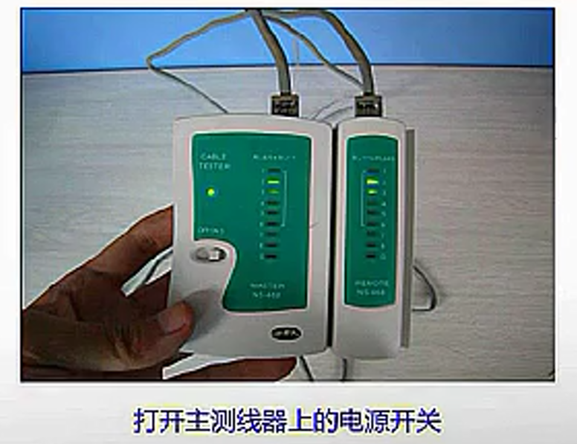

# 实验总结

1. **在制作过程中，确保水晶头金属片与导线充分接触，以免浪费水晶头。在网络连接中，物理层的正确性与精确性至关重要。**
2. **完成网线制作后，连接两台主机并设置好IP地址。这一步是为了验证网线连接是否成功，以及确保数据链路层的正确配置。在设置IP地址时，应确保两台主机的地址位于同一子网中，并且没有地址冲突。连接测试后，成功地进行双机通信，这证明了网线制作和连接设置的准确性。**
3. **试验结束后，我将进一步学习和探索计算机网络领域的相关知识。通过阅读更多的资料、参加讨论、做更多的实验等方式，拓展对计算机网络的理解和认识，提升自己的技能水平。**